Cámara del Comercio Automotor

Julián Álvarez 1283 (1414) Buenos Aires - Tel: 5197-5014/5032 Fax: 4535-2095 http://www.cca.org.ar

|  |  |  |  |  |
| --- | --- | --- | --- | --- |
| **Asesoría** | | | | |
| **Circular Informativa**  **N°089-2015** | **Área**  **LABORAL** | **Tema PERSONAL DE CASAS PARTICULARES, LEY 26844. ESCALA SALARIAL DESDE EL 1/9/2015 Y 1/12/2015** | | |
| **Norma RESOLUCIÓN (CNTCP) 1/2015** | | | **Publicación**  **B.O.** | **Fecha**  **02/10/2015** |

Art. 1 - Fíjense a partir del 1 de setiembre de 2015, y a partir del 1 de diciembre de 2015 las remuneraciones horarias y mensuales mínimas para el personal comprendido en el Régimen establecido por la ley 26844 que se establecen en el Anexo 1 y el Anexo 2 respectivamente, que forman parte integrante de la presente.

Art. 2 - Las adecuaciones salariales dispuestas por esta resolución serán de aplicación en todo el territorio de la Nación.

Art. 3 - La presente resolución tendrá vigencia a partir del 1 de setiembre de 2015, hasta el 31 de agosto de 2016.

Art. 4 - Las remuneraciones establecidas en la presente mantendrán su vigencia aun vencido el plazo previsto en el artículo 3, y hasta tanto no sean reemplazadas por las fijadas en una nueva resolución.

Art. 5 - De forma.

ANEXO 1

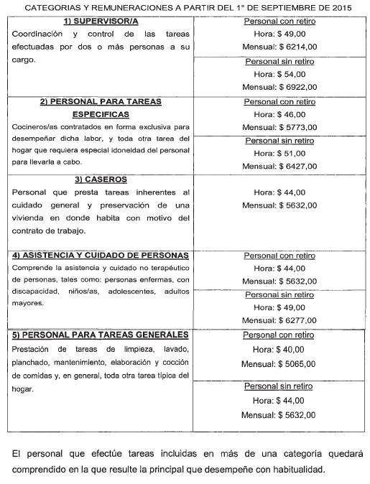

ANEXO 2

